Manos a la obra con HMI
Transferencia perfecta a los dispositivos móviles para una productividad ininterrumpida
Los operarios de las máquinas ahora pueden transferir sin problemas el control de su máquina entre la HMI principal y sus dispositivos móviles. Una nueva función de la solución mapp View HMI de B&R garantiza que los controles y la información necesarios estén siempre al alcance de su mano, para que puedan moverse libremente por la planta mientras siguen trabajando.
"Hasta ahora, los terminales HMI limitaban a los operarios de las máquinas a trabajar en un radio determinado", explica el experto en software de B&R, Manuel Sánchez. "Si no podían llegar a la pantalla, no podían controlar la máquina". La solución de HMI basada en la web de B&R les permite ahora controlar la máquina desde su dispositivo móvil desde cualquier lugar. Una vez completada la tarea, basta con volver a transferir el control a la HMI principal.
El nuevo widget QRViewer, disponible en la solución mapp View HMI de B&R, genera unos códigos QR dinámicos en la interfaz de usuario de la máquina. Además de transferir el funcionamiento de la HMI a un smartphone, estos códigos ofrecen una serie de nuevas y prácticas funciones para optimizar el rendimiento y la disponibilidad de la máquina.
Tiempos de respuesta más rápidos
En caso de que se produzca un error en el sistema, los operarios pueden acceder rápidamente a la documentación de ayuda, vídeos de instrucciones, referencias y mucho más, directamente desde su smartphone. Al consultar los datos históricos de rendimiento, pueden acceder a sistemas ERP de nivel superior y realizar un seguimiento de los lotes a lo largo de toda la cadena de suministro. La información correcta, en el lugar correcto y en el momento adecuado, ayuda a que la máquina siga produciendo de forma segura con un tiempo de inactividad mínimo.

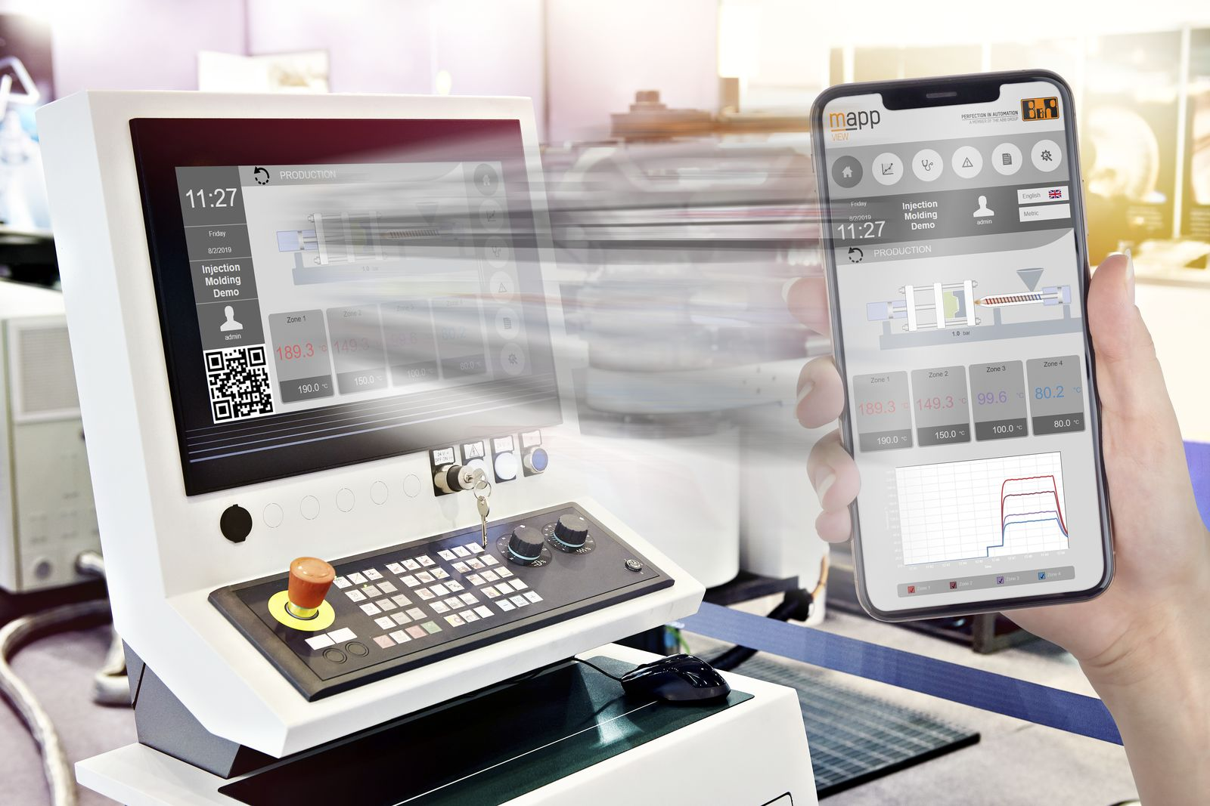
Los operarios de la máquina ahora podrán transferir el control de la máquina desde la HMI principal a su dispositivo móvil y moverse libremente por la planta mientras siguen trabajando.

Acerca de B&R
B&R, empresa perteneciente al Grupo ABB y con sede en Austria, es líder mundial en automatización industrial. B&R combina tecnología de vanguardia con ingeniería avanzada para proporcionar a usuarios de todos los sectores soluciones completas para la automatización de máquinas y fábricas, Motion Control, HMI y tecnología de seguridad integrada. El catálogo de productos se completa con estándares de comunicación de IoT industrial que incluyen OPC UA, POWERLINK y openSAFETY. Gracias a su única herramienta de software Automation Studio, B&R redefine constantemente el futuro de la ingeniería de automatización. El espíritu innovador que mantiene a B&R a la vanguardia de la automatización industrial está impulsado por el compromiso de simplificar los procesos y superar las expectativas de los clientes.Para más información, visite www.br-automation.com.
Para más información, visite www.br-automation.com.

